***Załącznik Nr 1 do SIWZ***

1. **Opis pomieszczenia laboratoryjnego**

Pomieszczenie laboratoryjne, w którym będzie zamontowana klimatyzacja znajduje się w pokoju 209 bud 84 NCBJ, na 2 piętrze. Schemat pomieszczenia jest pokazany na rysunkach poniżej.

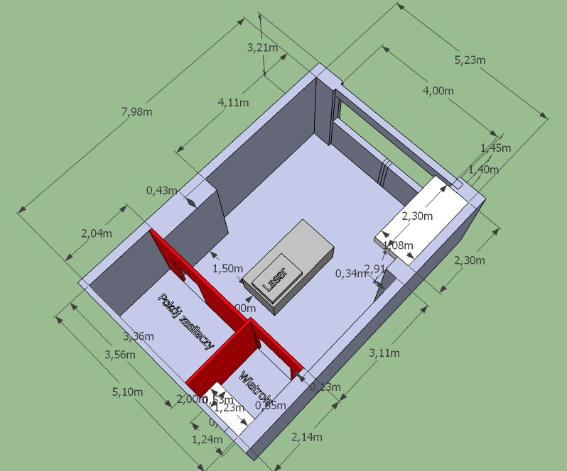

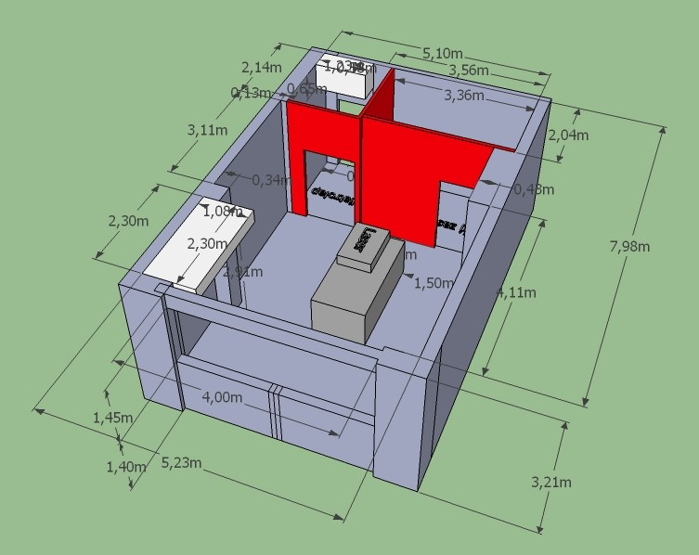

Kolorem czerwonym został zaznaczony podział pomieszczenia 209 na 3 obszary: wiatrołapu, pokoju zasilaczy oraz pomieszczenia laserowego, które należy wziąć pod uwagę przy montażu klimatyzacji. Wysokość pomieszczenia na rysunkach została określona do poziomu sufitu podwieszanego. Kolorem białym pokazano elementy niższe (wystające spod sufitu podwieszanego). Pod oknem po obu jego stronach znajdują cię grzejniki CO, o nieznanej emisji cieplnej, które należy uwzględnić jako element emisji ciepła w ofercie klimatyzacji. Grzejniki te można wyłączyć. Obszar wiatrołapu to projektowany obszar bez klimatyzacji. Zamawiający przewiduje montaż klimatyzacji tylko w pomieszczeniu lasera oraz pomieszczeniu zasilaczy. Szczegółowy rysunek z zaznaczonymi detalami załączony został w formacie PDF do tej specyfikacji pod nazwą „Bud.84.p II.pok.209.pdf”.

Zewnętrzne elementy klimatyzacji powinny być zamontowane na parterze pod/obok okna pokoju nr 209. Wykonawca w ofercie musi określić zapotrzebowanie elektryczne na wszystkie jednostki (wewnętrzne i zewnętrzne) oraz dogodny punkt podłączenia do instalacji elektrycznej (parter koło jednostek zewnętrznych czy pokój 209). Zamawiający na życzenie Wykonawcy może pokazać pomieszczenie i budynek oraz udostępnić plik CAD z opisem wnętrza pomieszczenia 209.

1. **Wymagania techniczne na klimatyzację i instalację**
2. **Pokój zasilaczy:**

W pokoju zasilaczy musi być zastosowane urządzenie klimatyzacji typu split umieszczone pod sufitem podwieszanym (patrz K1 na rysunku w pliku „Bud.84.p II.pok.209.pdf”), nieograniczające powierzchni pomieszczenia przy podłodze, nie wpływające na oświetlenie L2 lub nawiewnik N1. Klimatyzacja będzie nastawiona na temperaturę 22 oC (z możliwością wyboru temperatury z zakresu 19-25 oC). Wilgotność względna utrzymywana w zakresie 20-70% bez kondensacji pary wodnej. Warunki muszą być zapewnione przy maksymalnej emisji cieplnej:

* + - 8000 BTU/h dla UPS
    - 5kW ciepła zasilacze laserowe
    - Dodatkowy bufor na inne urządzenia ok 2kW.

Element zewnętrzny klimatyzacji musi pracować bez przerwy niezależnie od warunków klimatycznych charakterystycznych dla punktu montażu (jednostka zewnętrzna na parterze budynku). Wykonawca musi uwzględnić warunki środowiskowe panujące na zewnątrz budynku w miejscu montażu (m.in. niskie temperatury zimą i wysokie latem w NCBJ Otwock-Świerk), gwarantując nieprzerwane działanie instalacji z uwzględnieniem wyżej wymienionych wymagań (m.in. wydajność chłodzenia w pomieszczeniu zasilaczy w zadanym zakresie temperatur).

**Minimalne wymagania dotyczące klimatyzacji:**

* Gabaryty jednostki wewnętrznej nie większe niż: wys. 240mm, szer. 1660mm, głęb. 700mm, ciężar kompletnego urządzenia nie większy niż 47kg
* Gabaryty jednostki zewnętrznej nie większe niż: wys. 840mm, szer. 900mm, głęb. 300mm
* Wydajność chłodnicza nominalna nie mniejsza niż 9.4kW
* Współczynnik EER nie mniejszy niż 3.20
* Współczynnik SEER nie mniejszy niż 5.99
* Wydajność osuszania nie mniejsza niż 3.0l/h
* Strumień powietrza cyrkulacyjnego jednostki wewnętrznej min. 1900m3/h
* Poziom ciśnienia akustycznego jednostki wewnętrznej w trybie chłodzenia nie większy niż 32dB(A)
* Poziom ciśnienia akustycznego jednostki zewnętrznej w trybie chłodzenia nie większy niż 54dB(A)
* Pilot przewodowy
* Maksymalna moc elektryczna pobierana przez urządzenie nie większa niż 3.1 kW niezależnie od warunków pracy
* Urządzenie na czynnik chłodniczy R410A
* Fabryczna ilość czynnika chłodniczego R410A nie większa niż 2.4 kg
* Deklaracja CE potwierdzająca wykonanie urządzenia zgodnie z wymaganymi normami: PN-EN60335-2-40, EN61000-6-3, PN-EN61000-6-1, PN-EN61000-3-2, PN-EN61000-3-3, PN-EN62233, , PN-EN55014-1, PN-EN55014-2, PN-EN61000-3-12, PN-EN61000-3-11. oraz dyrektywami 2006/42/CE, 2004/108/CE, 2006/95/CE,

1. **Pokój lasera:**

W pokoju lasera musi zostać zastosowane urządzenie klimatyzacji precyzyjnej, które przyczyni się do zwiększenia niezawodności pracy urządzenia poprzez zapewnienie prawidłowych parametrów temperaturowych i wilgotnościowych.

Klimatyzacja precyzyjna musi utrzymywać nastawioną temperaturę z zakresu 19-25 oC z stabilizacją nastawionej temperatury ±1 oC w obrębie stołu laserowego (pole w pomieszczeniu określone odległościami: od ścian pomieszczenia o 1m, od podłogi o 60cm, od sufitu o 1.3m). Stabilizacja musi być zapewniona przy maksymalnej emisji cieplnej opisanej poniżej. Klimatyzacja precyzyjna musi utrzymywać wilgotność względną w obrębie stołu laserowego w zakresie 20-70% bez kondensacji pary wodnej, z stabilizacją wyznaczonej wilgotności (z powyższego zakresu) w zakresie ±10 %. Maksymalna emisja cieplna w pokoju lasera:

* + - 2kW od elementów elektronicznych i komputerów
    - 3kW od pomp próżniowych
    - 3 osoby obsługi.

Należy zainstalować system klimatyzacji precyzyjnej, realizujący pełną obróbkę powietrza w zakresie chłodzenia i nagrzewania, nawilżania oraz odwilżania.

Szafa klimatyzacji precyzyjnej musia pracować wykorzystując w 100% powietrze z recyrkulacji. Powietrze obrobione wywiewane jest do góry urządzenia, powrót powietrza recyrkulacyjnego do szafy klimatyzacji precyzyjnej powinien odbywać się przez otwór w dolnej części szafy klimatyzacji precyzyjnej.

Szafa klimatyzacji precyzyjnej musi być umieszczona w pozycji K2 (patrz rysunek w pliku „Bud.84.p II.pok.209.pdf”).

**Minimalne wymagania dotyczące szafy klimatyzacji precyzyjnej:**

* Gabaryty szafy nie większe niż: wys. 1850mm, szer. 610mm, głęb. 500mm, ciężar kompletnego urządzenia nie większy niż 200kg
* Wydajność chłodnicza całkowita (dla Tz=35 ̊C; Tw=22 ̊C i 45% RH) nie mniej niż 7.6kW
* Wydajność chłodnicza jawna (dla Tz=35 ̊C; Tw=22 ̊C i 45% RH) nie mniej niż 7.4kW
* Minimalny współczynnik SHR=0.97
* Układ chłodniczy szafy ze sprężarką inwerterową DC z płynną regulacją mocy chłodniczej pracującą z czynnikiem R410A
* Płynna regulacja całkowitej mocy chłodniczej (dla Tz=35 ̊C; Tw=22 ̊C i 45% RH) od wydajności nie większej niż 2.5kW do nie mniejszej niż 7.6kW
* Elektroniczny zawór rozprężny
* Nagrzewnica elektryczna o mocy nie mniejszej niż 4.0kW
* Nagrzewnica elektryczna z płynną regulacją wydajności
* Nawilżacz parowy o wydajności nie mniejszej niż 3.0kg/h
* Sekcja filtracji z wkładem min. klasy ISO ePM1 50% (F7) z czujnikami zapchania filtra
* Strumień powietrza cyrkulacyjnego min. 2000m3/h
* Wentylatory z płynną regulacją obrotów typu EC
* Spręż dyspozycyjny wentylatorów nie mniejszy niż 350 Pa
* Poziom ciśnienia akustycznego z odległości 2.0m od frontu szafy max. 56dB(A)
* Regulator ciśnienia skraplania zamontowany w jednostce wewnętrznej
* Całkowity dostęp i serwis przez drzwi frontowe
* Regulowana podstawa pod urządzenie wysokość min 500mm
* Sterownik swobodnie programowalny z zegarem czasu rzeczywistego, wyposażony w panel z graficzną wizualizacją punktów pracy układu chłodniczego, temperaturą otoczenia, wilgotnością i przepływem powietrza, opisem alarmów, licznikiem godzin pracy sprężarki oraz statusem sterowanych urządzeń
* System rejestrowania alarmów z funkcją „czarnej skrzynki”
* Maksymalna moc elektryczna pobierana przez pojedynczą szafę klimatyzacji precyzyjnej nie większa niż 3.4kW niezależnie od warunków pracy
* Maksymalny prąd przy rozruchu (LRA) – 11.7A
* Maksymalny pobierany prąd (FLA) – 11.7A
* Deklaracja CE potwierdzająca wykonanie urządzenia zgodnie z wymaganymi normami: PN-EN: 61000-6-4, PN-EN: 61000-6-2, PN-EN ISO: 12100-2: 2009, PN-EN ISO: 13857:2010 oraz dyrektywami 2006/42/CE, 2004/108/CE, 2006/95/CE

**Wymagania dotyczące pojedynczego skraplacza freonowego:**

* Gabaryty skraplacza nie większe niż: wys. 590mm, szer. 670mm, długość 720mm, ciężar nie większy niż 25kg
* Nominalny przepływ powietrza 1900m3/h
* Obliczeniowa temperatura zewnętrzna dla skraplacza Tz=35 ̊C
* Poziom ciśnienia akustycznego w odległości 10 m nie większy niż 39dB(A)
* Regulacja obrotów wentylatorów skraplacza.

Cały system nawilżania musi znajdować się w szafie klimatyzacji precyzyjnej.

Klimatyzacja nie powinna prowadzić nawiewu powietrza bezpośrednio na stół optyczny i laser, który jest umieszczony centralnie w pokoju lasera. Sugerowane wyjścia z szafy klimatyzacji precyzyjnej w suficie podwieszanym nad stołem laserowym pokazano w punktach 3 na rysunku w pliku „Bud.84.p II.pok.209.pdf”. Zamawiający wymaga minimum 4 wyjść z szafy klimatyzacji precyzyjnej. Wykonawca może zaproponować własne rozwiązanie, o ile uwzględni oświetlenie w suficie podwieszanym L3-L6, czujniki dymu Cz1-2 i nie ograniczy przestrzeni pokoju do 2m od podłogi.

Rozwiązanie to powinno pozwalać na indywidualne kształtowanie wypływu powietrza w zależności od temperatury oraz zapewniać wysoką indukcję powietrza tak, aby powietrze nie wywoływało turbulencji powietrza na stole optycznym i laserze. Prędkość powietrza nad stołem optycznym i laserem nie powinna przekroczyć 0.25m/s.

Zamawiający wymaga przedstawienia symulacji wypływu powietrza z szafy klimatyzacji precyzyjnej w celu potwierdzenia spełnienia wymagań i nie wywoływania wysokich turbulencji w obrębie stołu optycznego jako załącznik do formularza ofertowego.

W pokoju lasera wymagany jest stały dopływ świeżego powietrza dla minimum 3 osób obsługi w ilości nie mniejszej niż 30m3/h/os. Zamawiający w tym celu wymaga zastosowania centrali wentylacyjnej z odzyskiem ciepła nie mniejszym niż 85%. Centrala wentylacyjna musi być wyposażona w ścienny sterownik z kolorowym panelem dotykowym z menu w języku polskim. Z poziomu sterownika musi być możliwość odczytu temperatury i wilgotności powietrza w pomieszczeniu lasera.

Centrala wentylacyjna zapewniająca prawidłowe parametry temperaturowe i wilgotnościowe w pokoju lasera musi być wyposażona w filtr HEPA eliminujący kurz i pył klasy H14 lub lepszy zgodnie z normą PN EN 1822:2009 z zastosowaniem filtra wstępnego.

Wszystkie elementy klimatyzacji w pokoju lasera powinny pracować bez przerwy niezależnie od warunków klimatycznych charakterystycznych dla punktu montażu (jednostka zewnętrzna na parterze budynku). Wykonawca powinien uwzględnić warunki środowiskowe panujące na zewnątrz budynku w miejscu montażu (m.in. niskie temperatury zimą i wysokie latem w NCBJ Otwock-Świerk), gwarantując nieprzerwane działanie instalacji z uwzględnieniem wyżej wymienionych wymagań (m.in. parametry wilgotności i temperatury w pomieszczeniu lasera*).*

1. **Przegląd i konserwacja urządzeń:**

* W okresie gwarancji Wykonawca zobowiązany jest do wykonywania przeglądów klimatyzacji pokoju zasilaczy oraz klimatyzacji i centrali wentylacyjnej pokoju lasera wraz z wymianą filtrów oraz innych niezbędnych elementów zapewniających prawidłową eksploatację urządzeń, a w szczególności w przypadku szafy klimatyzacji precyzyjnej z uwzględnieniem każdorazowo wymiany filtrów powietrza oraz cylindrów nawilżacza zgodnych ze specyfikacją urządzenia. Dostarczone elementy eksploatacyjne wymieniane w okresie gwarancji urządzeń muszą być oryginalnymi częściami zakupionymi od producenta urządzeń.
* Wymaga się by przeglądy wszystkich zamontowanych urządzeń odbywały się minimum 4 razy w roku z częstotliwością co 3 miesiące, z tym, że ostatni przegląd musi być wykonany przed upływem okresu gwarancji.
* Przeglądy muszą być wykonywane zgodnie z DTR zaproponowanych urządzeń.

1. **Inne warunki**
   * Gwarancja minimum 24 miesiące dla urządzeń w pokoju lasera oraz minimum 5 lat dla urządzeń w pokoju zasilaczy
   * Czas dostawy i instalacji maksimum do 11 tygodni od podpisania umowy
   * Cena oferty musi uwzględniać wszelkie prace montażowe „pod klucz” z uwzględnieniem przywrócenia stanu początkowego pomieszczenia z przed instalacji (o ile zostały jakieś uszkodzenia). Zamawiający dopuszcza prowadzenie przewodów na ścianie w plastikowych korytkach. Zamawiający udostępni tylko przyłącza wodne i elektryczne.
   * Urządzenia oferowane powinny posiadać znak CE
   * Szkolenie klienta z użytkowania klimatyzacji